PROGRAMA MUNICIPAL DE IMUNIZAÇÃO
O Programa Municipal de Imunização (PMIm) segue as diretrizes do Programa Nacional de Imunização (PNI), sendo todas as atividades de vacinação voltadas para toda a população Indaiatubana, disponibilizando imunobiológicos para todas as faixas etárias, conforme definido no Calendário Nacional de Imunização do PNI, o que exige o desenvolvimento de estratégias específicas para atingir as coberturas de vacinação desejáveis, buscando o controle das doenças imunopreviníveis em todo município.

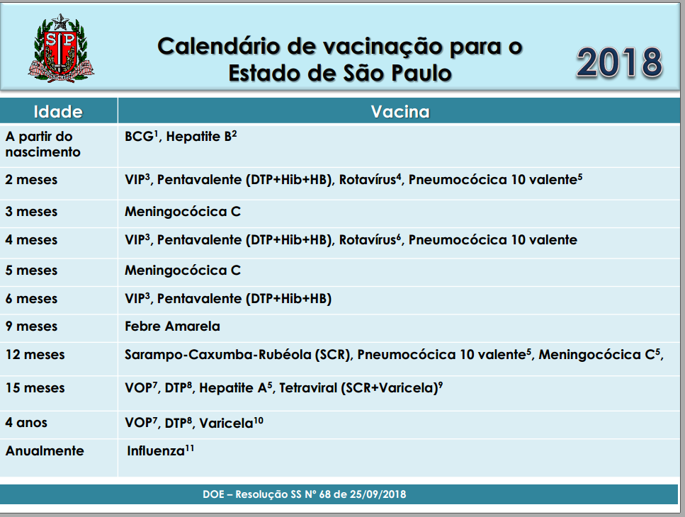

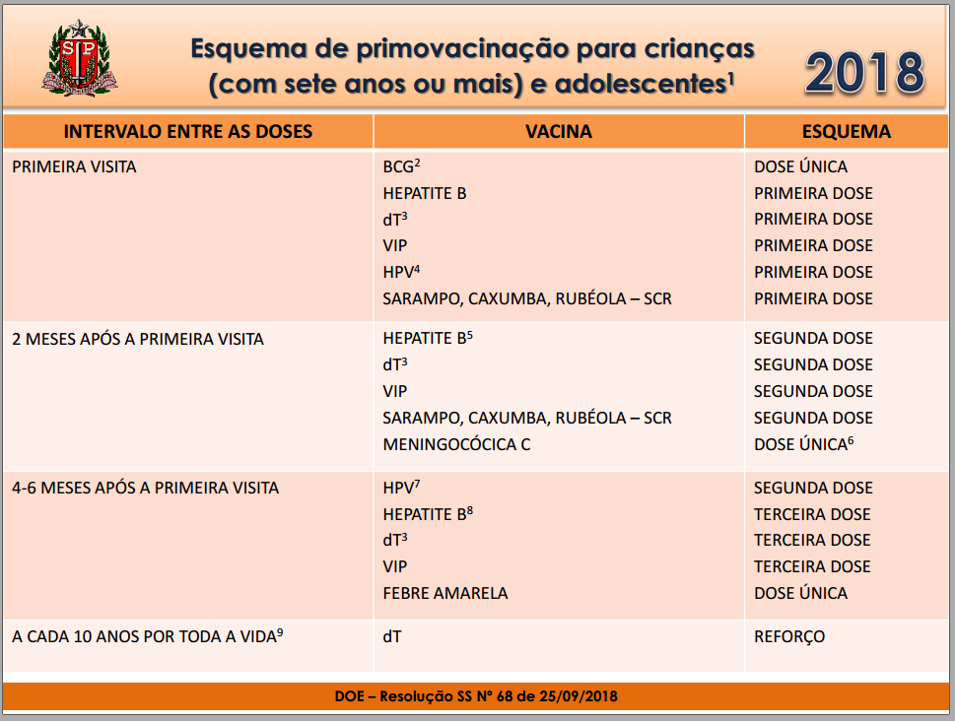

O Programa Nacional de Imunizaç

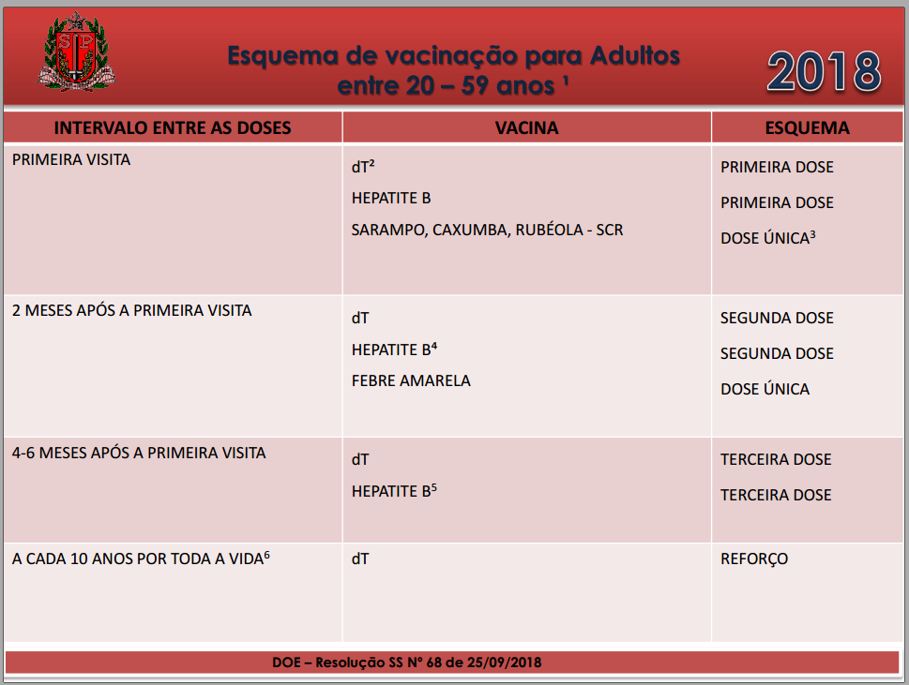

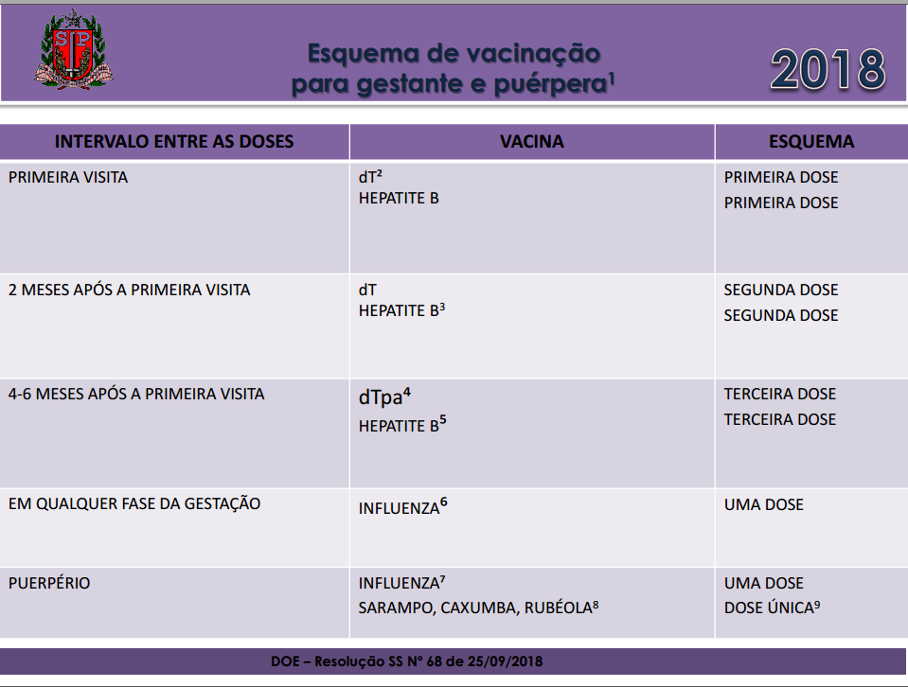

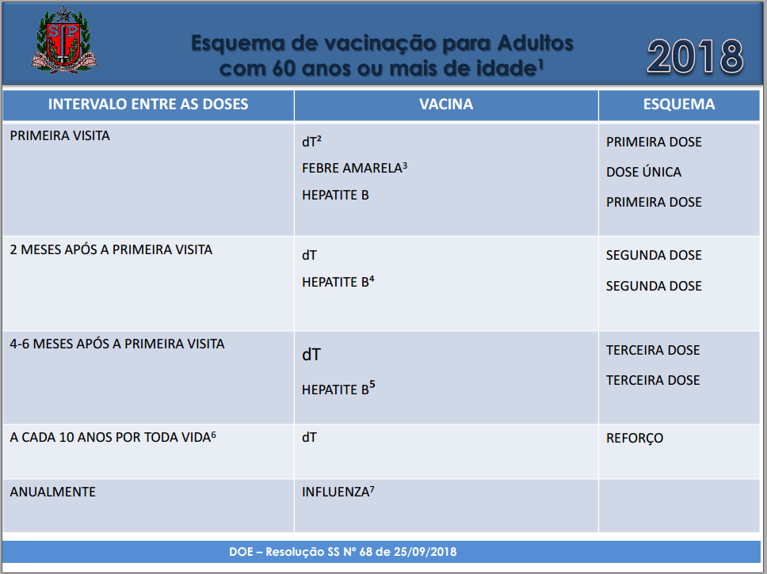

DADOS DE VACINAÇÃO DE INDAIATUBA

VACINAÇÃO DA FEBRE AMARELA
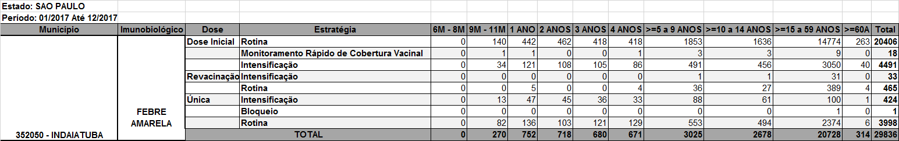

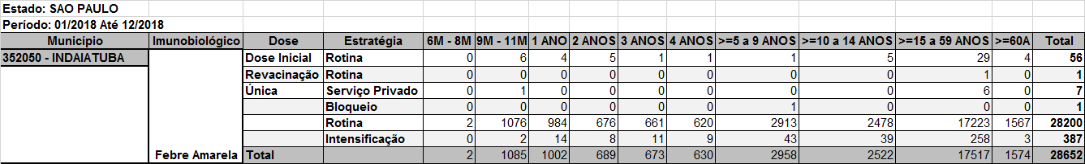

CAMPANHA DA INFLUENZA
Meta MS 90%



